(가제)포켓몬 모작

-게임 설명

1. 게임의 특징

원작 포켓몬은 여러 모험을 통하여 자신의 포켓몬을 강하게 하여 챔피언의 자리까지 올라가는게 목표인 게임이다. 그 중 포켓몬 게임의 큰 비중을 차지하는 ‘배틀’을 중점으로 게임을 구현한다는 특징이 있다.

2. 이 게임을 개발하려는 이유

포켓몬스터라는 게임은 우리가 어렸을 때 닌텐도라는 콘솔을 통하여 쉽게 접했던 게임이자 만화이기에 친숙하게 다가갈 수 있고 윈도우 프로그래밍 수업을 통해 배운 내용들을 모두 사용해 구현할 수 있는 게임이 포켓몬 모작이라고 생각했기 때문이다.

-구현할 내용 서술

1. 구현할 게임의 내용소개

주인공 캐릭터는 직선 길에 위치해있다. 그 길에는 여러 갈림길이 있는데 특정한 길에 들어가는 순간, 상대 캐릭터(야생 포켓몬이나 트레이너)와 마주치게 된다.

마주치는 순간 화면이 배틀화면으로 전환된다.

배틀은 각 캐릭터가 턴을 소모하여 스킬을 써 상대의 포켓몬을 쓰러트리는 것이다.

배틀 동안 턴을 소모하여(스킬 대신) 도구를 사용할 수 있다.

사용할 수 있는 도구의 종류는 3가지가 있다.

(도구를 사용할 때는 1턴이 소비된다.)

1. 잡기류(ex 몬스터볼)

야생 포켓몬을 상대할 경우만 상대할 수 있다.

야생 포켓몬을 잡을 수 있다.

사용되는 볼 종류에 따라 확률이 잡을 수 있는 바뀐다.

(잡은 포켓몬은 다음 배틀에서 사용가능)

1. 회복류(ex 상처약)

자신의 포켓몬을 회복시킬 수 있다.

사용되는 회복도구 종류에 따라 회복양이 달라진다.

1. 데미지류

크게 두가지 종류로 나눌 수 있다.

1) 자신의 포켓몬의 데미지를 증가시킬 수 있다.

2) 자신의 포켓몬이 받는 데미지를 감소 시킬 수 있다.

사용하는 도구 종류에 따라 데미지 증가 / 감소 양이 달라진다.

배틀이 종료되는 경우는 자신의 포켓몬들의 체력이 다 소진된 경우,

야생 포켓몬을 잡거나 야생포켓몬의 체력을 다 소진시킨 경우,

상대 트레이너의 모든 포켓몬의 체력을 다 소진시킨 경우에 배틀이 종료되며

원래 화면으로 돌아간다.

모든 갈림길의 상대 캐릭터를 이겼을 경우, 게임이 종료된다.

2. 게임의 규모

게임의 스테이지는 크게 상대 캐릭터를 만날 수 있는 스테이지와 배틀을 하는 스테이지와 배틀을 할 수 있는 스테이지로 나뉜다.

등장 캐릭터로는 주인공, 상대(야생 포켓몬, 트레이너), 포켓몬 캐릭터 10종으로 나뉜다.

배틀의 배경은 트레이너, 야생 포켓몬의 종류의 따라 달라진다.

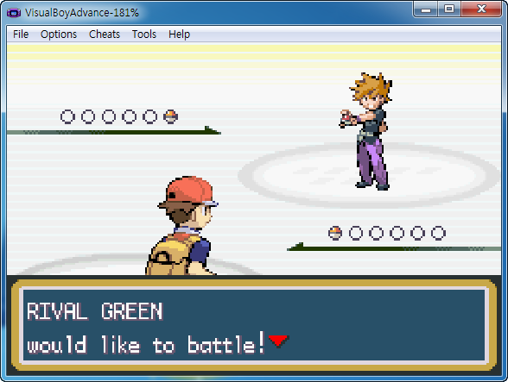

배틀(VS 트레이너)

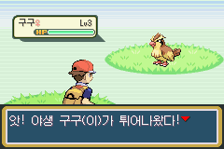

배틀(vs 야생 포켓몬)

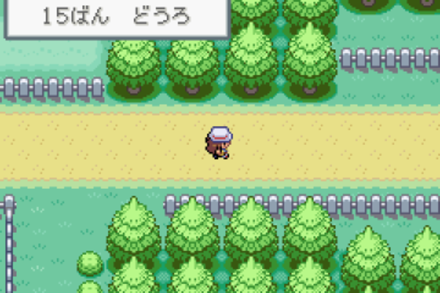

길 예시